2D转换和3D转换

2019年12月20日

14:13

**2D转换方法:**

属性:transform

方法:translate() transform: translate(50px,100px); //左移50px,下移100px

rotate() transform: rotate(30deg);//顺时针旋转30度

scale() transform: scale(2,3); //宽度为原来的2倍,高度为原来的3倍

skew() transform: skew(30deg,20deg);//分别表示Y轴和X轴的旋转角度

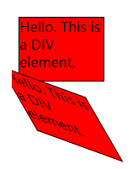

matrix()

**3D转换方法:**

属性: transform

方法:transform: rotateX(120deg);

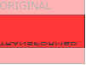

transform: rotateY(130deg);

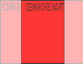

Y轴旋转

方

